ПАСПОРТ

Водная беговая дорожка wikiRUN для собак

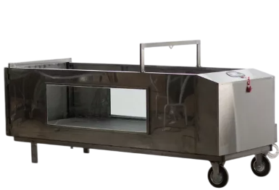

2024

ОБЩИЕ СВЕДЕНИЯ

Водная беговая дорожка wikiRUN  - профессиональная беговая дорожка для собак, идеально подходит для собак средних и крупных пород. Водная беговая дорожка - это эффективный, безопасный и наиболее быстрый способ реабилитации животных после операций и травм. Восстановления собак после ортопедических и неврологических травм. Укрепляет связки. Рекомендована для животных страдающим ожирением, включая и самые тяжелые формы.

*\*Управление беговой дорожкой осуществляется с помощью консоли управления.*

ТЕХНИЧЕСКИЕ ХАРАКТЕРИСТИКИ

## Технические характеристики изделия представлены в таблице ниже

|  |  |
| --- | --- |
| Наименование | Показатели |
| Материал | Нержавеющая сталь |
| Размер беговой дорожки (ДхШхВ), мм | -  2420х890х940 мм  2540х1030х1000 мм |
| Размер бегового полотна, мм | 1450х400 |
| 2000х460 |
| 2000х750 |
| Толщина беговой ленты, мм | 1,6 |
| Площадь мойки, мм | -  2070х830  2300х1000 |
| Масса, кг | ~ 200 |
| Максимально допустимая нагрузка, не более, кг | 100 |
| Диапазон скорости, км/ч | 0,8-12 км/ч |
| Напряжение, В | ACV220V-240V Переменного тока 50/60 Гц |
| Длина провода, м | 2,5 (вилка с УЗО) |

КОМПЛЕКТНОСТЬ

## Поставляется в собранном виде

|  |  |  |  |
| --- | --- | --- | --- |
| № | Наименование | Количество шт. | Изображение |
| 1 | Консоль управления встроенная | 1 |  |
| 2 | Беговая дорожка водная | 1 |
| 3 | Магнитный ключ | 1 |  |
| 4 | Колеса D200 мм | 2 |  |

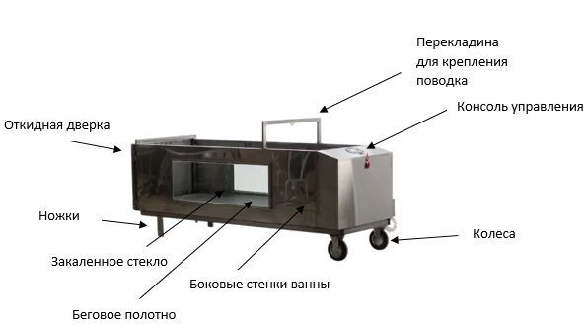

РУКОВОДСТВО ПО ЭКСПЛУАТАЦИИ

## Управление беговой дорожкой осуществляется с помощью консоли управления.

## На дисплее консоли отображаются следующие параметры:

Скорость (Speed), км/ч

Время (Time)

Дистанция пробега (Dist.), км

Калории (Calories)

## На клавишной панели консоли имеются следующие клавиши:

Клавиша запуска/остановка



Клавиша mode



Клавиши регулирования скорости +, –

## - Для включения дорожки необходимо вставить вилку в розетку и включить питание с помощью пневматической кнопки (большая кнопка справа от дисплея) вставить магнитный ключ (красный жетон) в замок (желтый) на консоли управления. Таймер отобразит значение «0.0», нажмите кнопку запуска и установите значение скорости – прозвучит сигнал зуммера, и беговая дорожка запустится.

## - Для регулировки скорости используйте клавиши «-» для уменьшения скорости и «+» для увеличения скорости.

## - Для остановки нажмите кнопку «остановка» – полотно беговой дорожки прекратит движение

Ошибки, которые могут возникать в процессе эксплуатации:

|  |  |
| --- | --- |
| Всплывающее сообщение | Расшифровка |
| **Е1** | Не определяется скорость |
| **Е2** | Отсутствует ключ безопасности/Не работает защита от превышения скорости |
| **Е3** | Перегрузка |
| **Е4** | Неисправность системы изменения угла наклона |
| **Е5** | Защита при превышении силы тока |
| **Е6** | Ошибка проверки безопасности |
| **Е7** | Сработал предохранитель |
| **Е8** | Короткое замыкание |
| **Е9** | Неисправность двигателя |

*\*В случае возникновения на дисплее любой из перечисленных ошибок – обратитесь в службу поддержки.*

РЕКОМЕНДАЦИИ ПО ЭКСПЛУАТАЦИИ И ОБСЛУЖИВАНИЮ

## Изделие необходимо оберегать от механических повреждений.

## 2 Запрещается допускать на рабочую поверхность дорожки нагрузку, превышающую допустимую.

## Обслуживание изделия включает в себя периодическую подтяжку крепежных элементов.

## После эксплуатации беговой дорожки в течение определенного периода времени выполняйте смазку полотна беговой дорожки:

при условии эксплуатации менее 3 часов в неделю – 1 раз в 2 месяца; при условии эксплуатации от 4 до 7 часов в неделю – 1 раз в месяц; при условии эксплуатации более 7 часов в неделю – 2 раза в месяц;

5 Температурный режим эксплуатации от +10 °С до +35 °С и относительной влажности не более 80%.

## 6 Подача воды в ванну осуществляется сверху механическим путем, через шланг. Для слива используется выпуск трубы (нерж) и шаровой кран, расположенные на основании (снизу) беговой дорожки.

## 7 Воду рекомендуется наливать до перелива, который находится на высоте порядка 46 см от дна ванны.

## Вместимость ванны порядка ~ 1см^3 воды.